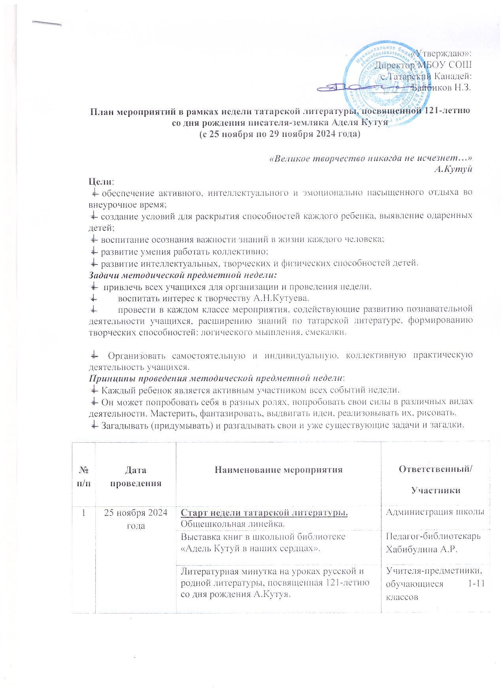

|  |  |  |  |
| --- | --- | --- | --- |
|  |  | Экскурсия по экспозиции школьного историко-краеведческого музея «Жизнь и творчество писателя-земляка Аделя Кутуя». | Классные руководители, Рахматулина В.Ф.  (согласно графику посещений) |
| Литературный час «Адель Кутуй – наш земляк». | Классный руководитель  Тюкаева В.А.,  обучающиеся 6 класса |
| Литературно-поэтический марафон «Я горжусь, я помню!» | Классный руководитель Измайлова Г.Н.,  обучающиеся 3 класса |
| 2 | 26 ноября 2024 года | Урок внеклассного чтения «Адель Кутуй. Повесть «Неотосланные письма». | Классный руководитель Хабибулина Д.Р., обучающиеся 11 класса |
| Экскурсия по экспозиции школьного историко-краеведческого музея «Жизнь и творчество писателя-земляка Аделя Кутуя». | Классные руководители, Рахматулина В.Ф.  (согласно графику посещений) |
| Развлекательно-познавательное шоу-игра «Калейдоскоп национальных игр». | Классный руководитель Абдуллаева А.М.,  обучающиеся 2 класса |
| Конкурс чистописания «Алтын каләм»/ «Золотое пёрышко» | Учитель родного языка и литературы Юмакаева В.А., обучающиеся 1-4 классов |
| **3** | 27 ноября 2024 года | Викторина «Адель Кутуй – писатель, патриот, герой». | Классный руководитель Сальмаева Р.Р., обучающиеся 5 класса. |
| Урок внеклассного чтения «Адель Кутуй. Повесть «Приключения Рустема». | Классный руководитель Сайфулина Ю.Ф., обучающиеся 7 «А» класса |
| Читательская конференция «Литературное наследие Аделя Кутуя». | Классные руководители Юмакаева В.А. и Биккулова Г.М., обучающиеся 7 «Б» и 8 классов |
| Экскурсия по экспозиции школьного историко-краеведческого музея «Жизнь и творчество писателя-земляка Аделя Кутуя». | Классные руководители, Рахматулина В.Ф.  (согласно графику посещений) |
| 4 | 28 ноября 2024 года | Общешкольное мероприятие в рамках празднования Дня матери и тематической недели, посвященной 121-летию со дня рождения писателя-земляка А.Кутуя. | Учитель родного языка и литературы  Юмакаева В.А., советник директора по воспитанию Сайфулина З.М.,  педагог-организатор ВР Санжапова Г.Р.,  классные руководители 8-11 классов, обучающиеся 8-11 классов |
| **5** | 29 ноября 2024 года | Литературный кинозал «Фильм-драма Р.Рашитова «Неотосланные письма» (по мотивам одноименной повести А.Кутуя). | Учитель родного языка и литературы  Юмакаева В.А., обучающиеся 10-11 классов |
| Устный журнал «Родился поэтом – умер солдатом». | Классный руководитель Равилова Г.И., обучающиеся 2 класса |
| Литературный урок-портрет «Жизнь и творчество Аделя Кутуя». | Классный руководитель Чалышева Р.С., обучающиеся 4 класса |
| **Закрытие недели татарской литературы. Подведение итогов.** | Администрация школы. |